Step 1: Wireless
Via config open je de configuratie van de Nuo. Bij Wireless kan je de NUO verbinden met de Jullix. Je ziet hier de Jullix'en in de buurt die actief zijn, meestal is dat er maar 1. Als je er meerdere zie kies je de MASTER Jullix van de installatie. Je geeft dan ook de paircode van die Jullix in. Als de paircode geldig is zal de Nuo gekoppeld worden aan de Jullix. Je ziet dit in de status pagina van de Nuo.
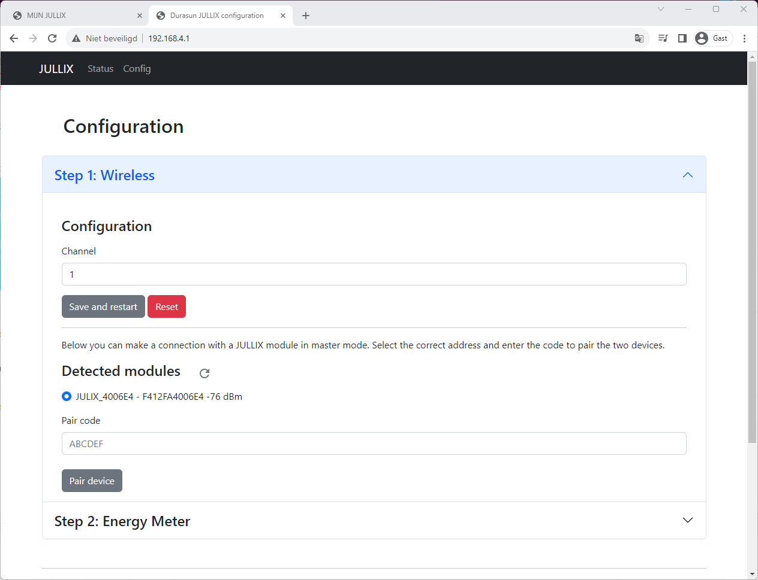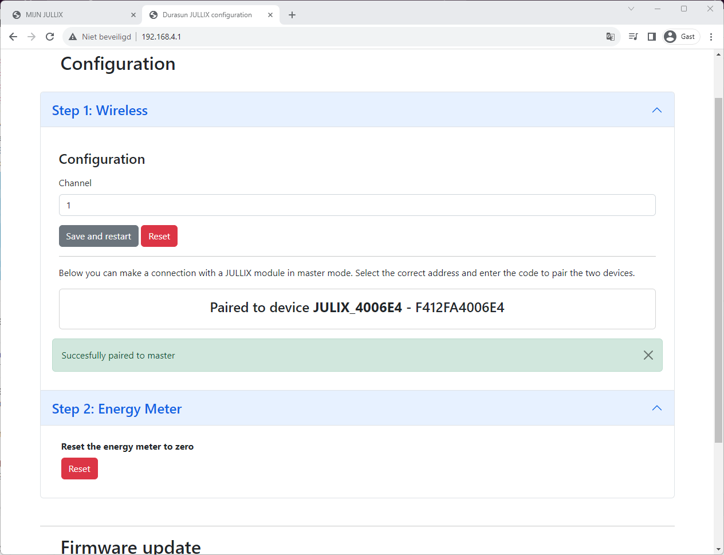
De Nuo is nu gekoppeld aan de Jullix.


